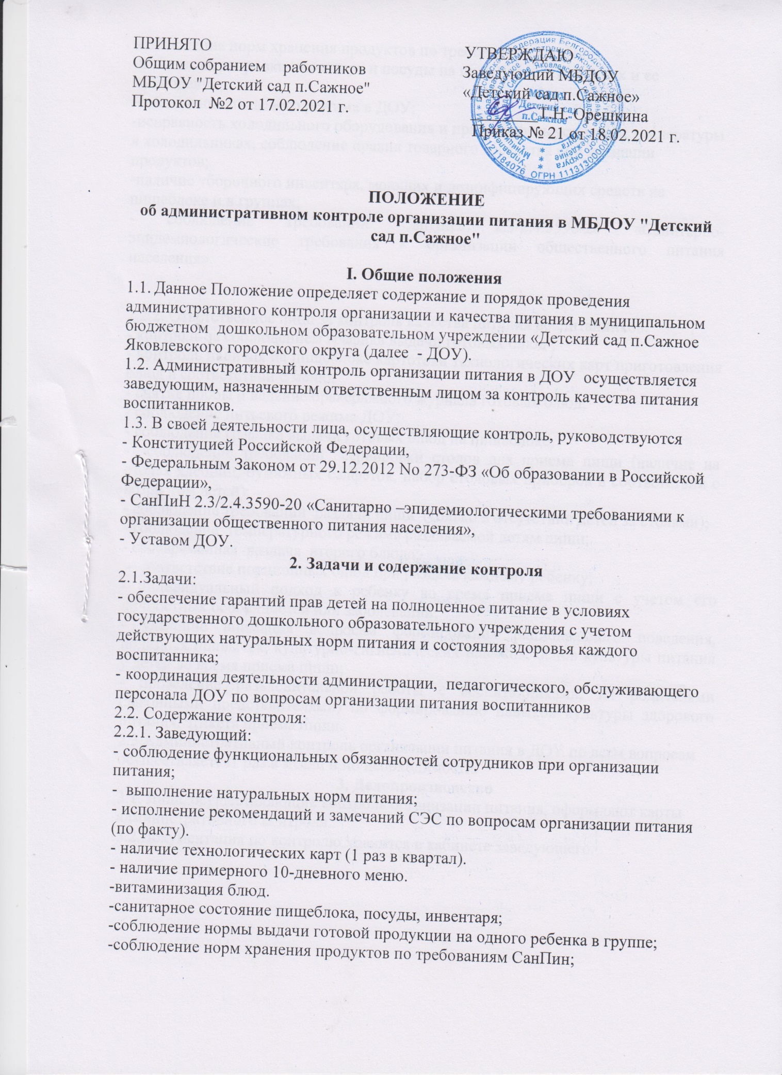

ПРИНЯТО УТВЕРЖДАЮ
Общим собранием работников Заведующий МБДОУ
МБДОУ "Детский сад п.Сажное" «Детский сад п.Сажное»
Протокол №2 от 17.02.2021 г. ________Т.Н. Орешкина
Приказ № 21 от 18.02.2021 г.

ПОЛОЖЕНИЕ
об административном контроле организации питания в МБДОУ "Детский сад п.Сажное"

I. Общие положения
1.1. Данное Положение определяет содержание и порядок проведения административного контроля организации и качества питания в муниципальном бюджетном дошкольном образовательном учреждении «Детский сад п.Сажное Яковлевского городского округа (далее - ДОУ).
1.2. Административный контроль организации питания в ДОУ осуществляется заведующим, назначенным ответственным лицом за контроль качества питания воспитанников.
1.3. В своей деятельности лица, осуществляющие контроль, руководствуются
- Конституцией Российской Федерации,
- Федеральным Законом от 29.12.2012 No 273-ФЗ «Об образовании в Российской Федерации»,
- СанПиН 2.3/2.4.3590-20 «Санитарно –эпидемиологическими требованиями к организации общественного питания населения»,
- Уставом ДОУ.
2. Задачи и содержание контроля
2.1.Задачи:
- обеспечение гарантий прав детей на полноценное питание в условиях государственного дошкольного образовательного учреждения с учетом действующих натуральных норм питания и состояния здоровья каждого воспитанника;
- координация деятельности администрации, педагогического, обслуживающего персонала ДОУ по вопросам организации питания воспитанников
2.2. Содержание контроля:
2.2.1. Заведующий:
- соблюдение функциональных обязанностей сотрудников при организации питания;
- выполнение натуральных норм питания;
- исполнение рекомендаций и замечаний СЭС по вопросам организации питания (по факту).
- наличие технологических карт (1 раз в квартал).
- наличие примерного 10-дневного меню.
-витаминизация блюд.
-санитарное состояние пищеблока, посуды, инвентаря;
-соблюдение нормы выдачи готовой продукции на одного ребенка в группе;
-соблюдение норм хранения продуктов по требованиям СанПин;
-наличие маркировки инвентаря и посуды на пищеблоке и в группах и ее соблюдение;
-соблюдение питьевого режима в ДОУ;
-исправность холодильного оборудования и правильность установки температуры в холодильниках, соблюдение правил товарного соседства при хранении продуктов;
-наличие уборочного инвентаря, моющих и дезинфицирующих средств на пищеблоке и в группах;
- соблюдение требований СанПиН 2.3/2.4.3590-20 «Санитарно-эпидемиологические требования к организации общественного питания населения».
2.2.2. Ответственное лицо за контроль качества питания воспитанников:
- контроль за соблюдением графика выдачи готовых блюд ;
- контроль наличия на пищеблоке картотеки технологических карт приготовления блюд в соответствии с меню;
- снятие пробы и ведение бракеражного журнала готовых блюд;
- соблюдение питьевого режима ДОУ;
- соблюдение графика выдачи готовых блюд на пищеблоке;
- соблюдение требований сервировки столов для приема пищи (наличие на столах хлебниц, бумажных салфеток, набор столовых приборов в соответствии с возрастом детей);
- соблюдение требований раздачи пищи (только в отсутствии детей за столами);
- соблюдение температурного режима раздаваемой детям пищи;
- своевременная раздача второго блюда;
- соответствие порционных блюд при раздаче каждому ребенку;
- индивидуальный подход к ребенку во время приема пищи с учетом его личностных особенностей или заболеваний;
- уделение внимания вопросам формирования рационального поведения, полезных привычек, культурно-гигиенических навыков, основ культуры питания у детей во время приема пищи;
- проведение разъяснительной работы с воспитанниками, их родителями (законными представителями) по формированию навыков культуры здорового питания, этикета приема пищи.
2.3.Административный контроль организации питания в ДОУ по всем вопросам осуществляется1 раз в месяц и по необходимости.
3. Делопроизводство
3.1. Лица, осуществляющие контроль организации питания, оформляют карты административного контроля.
3.2.Документация по контролю хранится в кабинете заведующего.

